ПРАВИЛА БЕЗОПАСНОГО ПОВЕДЕНИЯ И НАХОЖДЕНИЯ НА ОБЪЕКТАХ ЖЕЛЕЗНОДОРОЖНОГО ТРАНСПОРТА
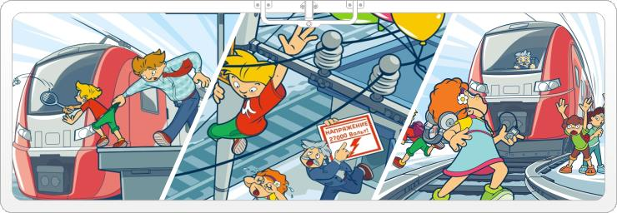
Железная дорога является транспортным объектом повышенной опасности и требует повышенного внимания и строгого соблюдения правил безопасности!
Это не место для игр. Любой переход железнодорожных путей в местах, необорудованных пешеходными настилами запрещен, несет угрозу жизни и здоровью. Локомотивные бригады, управляющие поездами, ознакомлены с местами, оборудованными пешеходными переходами, проследуют их с особой бдительностью, подачей сигналов и снижением скорости. Наезд на пешехода, внезапно появившегося на пути, предотвратить практически невозможно, так как тормозной путь железнодорожного состава составляет не менее 400 м.
Основными причинами травмирования граждан железнодорожным подвижным составом и поражения током контактной сети являются незнание и нарушение правил безопасности при нахождении в зоне железнодорожных путей, неоправданная спешка и беспечность, нежелание пользоваться переходными мостами, тоннелями и настилами, а порой озорство, хулиганство и игры, как на железнодорожных путях, так и на прилегающей к ним территории. Известны детские шалости с залезанием на вагон, чтобы прокатиться.
ЗАПРЕЩАЕТСЯ:
·Переходить через железнодорожные пути в местах, не оборудованных пешеходными настилами.
·Переходить железнодорожные переезды при закрытом шлагбауме или показании красного сигнала светофора переездной сигнализации.
·На станциях и перегонах подлезать под вагоны, перелезать через автосцепки.
·Проходить вдоль железнодорожного пути ближе 5 метров от крайнего рельса.
·Проходить по железнодорожным мостам и тоннелям, не оборудованным дорожками для прохода пешеходов.
·Переходить через путь сразу же после прохода поезда одного направления, не убедившись в отсутствии следования поезда встречного направления.
·Использовать наушники и мобильные телефоны при переходе через железнодорожные пути.
Нет ничего важнее человеческой жизни, а детские жизни – это самое ценное. Обращаемся именно к детям: будьте внимательны и бдительны, помните, что железная дорога – не место для игр. Не катайтесь по платформе на велосипеде, скейтборде и роликах – ЭТО ОПАСНО ДЛЯ ЖИЗНИ! Приближаясь к железной дороге – снимите наушники – в них можно не услышать сигналов поезда! Никогда не переходите железнодорожные пути в местах стрелочных переводов. Поскользнувшись, можно застрять в тисках стрелки, которая перемещается непосредственно перед идущим поездом. Опасайтесь края платформы, не стойте на линии, обозначающей опасность! Оступившись, вы можете упасть на рельсы, под приближающийся поезд. Берегите себя!

